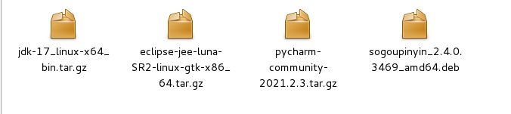

先将下载好的jdk放到winscp目录中，并读取。



tar -zxvf 进行解压



vim 进入到配置环境变量的操作之中

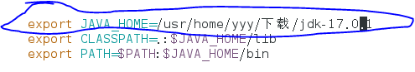

写入这三行语句（注意，千万要根据自己的实际存储路径）



使配置条件生效。

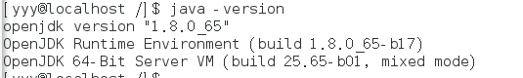

输入验证语句，出现以上界面即为成功。

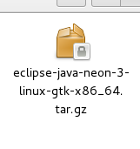

直接在当前目录解压指定的压缩包，点击即可正常运行

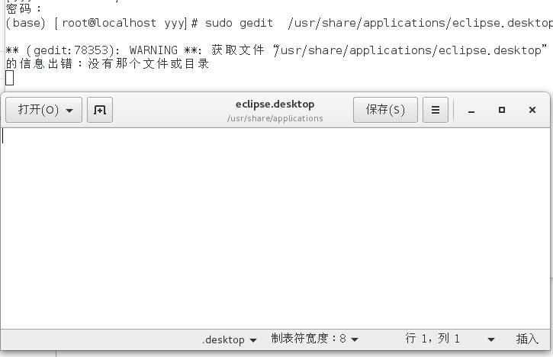

输入指定语句，为了创建eclipse快捷方式



而eclipse的默认安装位置为root，所以我们需要对其进行一个权限更改。

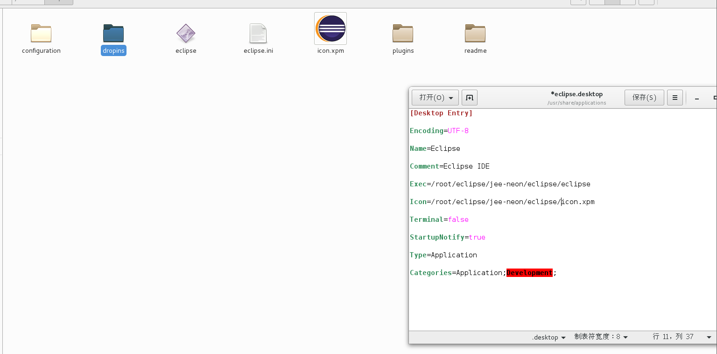

路径如下

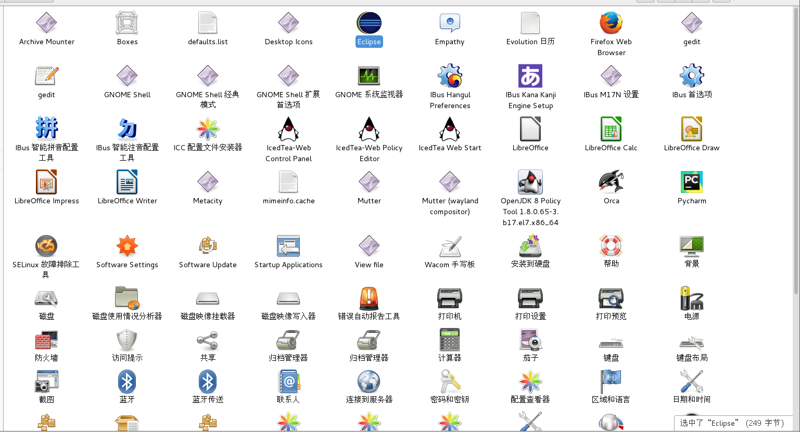

成功找到相关的存储位置。